C-08 — Bague solitaire complète
Fiche d'exercice Magpie · Lot A — Découverte des composants natifs
Thématique | C3 · Joaillerie
Référence au référentiel | REF-069, REF-068, REF-081, REF-079
Compétence visée | Chiffrer la masse d'une pièce à partir de sa fibre moyenne, et la confronter à une limite de projet.
Case Bloom (révisée) | Évaluer × procédurale
Niveau | Expérimenté
Durée cible | 85 minutes
Prérequis | B-09, B-10
Mode de validation | NumericTolerance — tolérance 0.05
Solution de référence | 45 composants
Version | v0.4-260901 — Ind. C — 01/09/2026
Conception | magpie-conception-exercices v2.3

SUJET
Compétence visée
Assembler plusieurs sous-ensembles techniques en un bijou complet, avec contrôle de poids.
Contexte
L'or se pèse avant d'être coulé. Un gramme de trop sur un solitaire, c'est cinquante euros et un anneau qui paraît lourd au doigt.
Énoncé
Modélise une bague solitaire pour une pierre ronde de 6,5 mm : anneau de taille paramétrable, chaton, panier et 4 griffes. Contrôle que la masse en or 750 reste inférieure à 3,2 g et que la hauteur totale ne dépasse pas 8 mm.

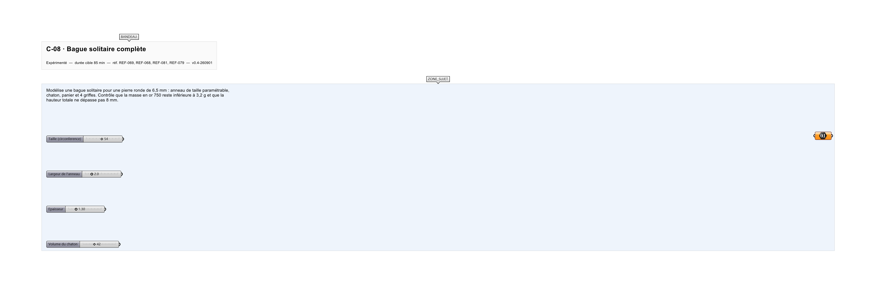
Le canvas à l'ouverture de C-08_sujet.gh : les données fournies et le paramètre REPONSE.
Ce qui vous est fourni
Un slider de taille de doigt et un slider de diamètre de pierre.
Ce qui est attendu
3,011 g d'or 750, à 0,05 près — sous la limite de 3,2 g.
Branchez votre résultat sur le paramètre REPONSE. La correction compare cette sortie en mode NumericTolerance, avec une tolérance de 0.05.
La consigne ne nomme aucun composant, et c'est délibéré : nommer l'outil reviendrait à donner la réponse. Ce lot n'autorise que des composants natifs de Grasshopper pour Rhino 8 — aucun plugin tiers n'est nécessaire.
Barème
4 points géométrie, 3 points unicité du solide, 3 points indicateurs.
Le corrigé fait l'objet d'une fiche distincte, remise après validation ou en fin de séance.

